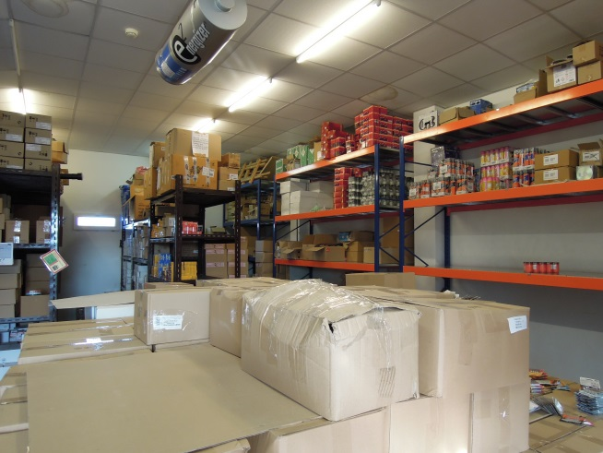
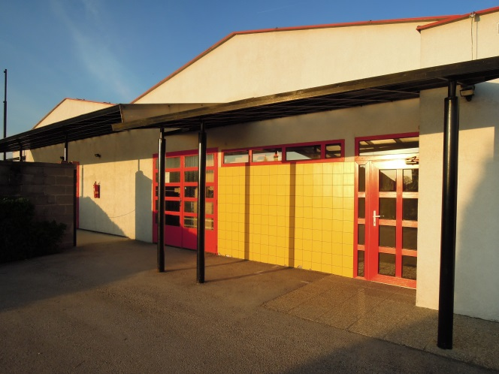

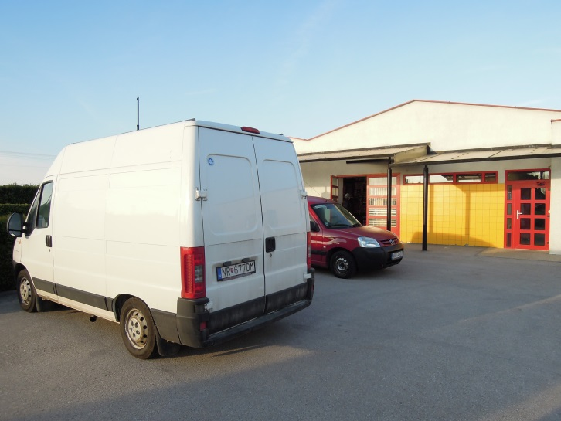
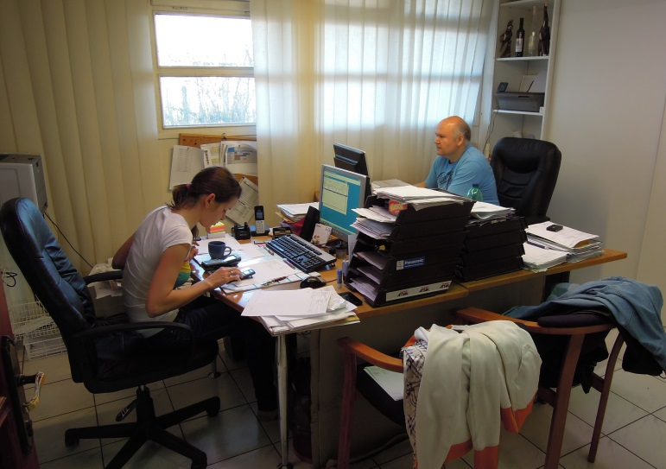

2017 VÝROČNÁ SPRÁVA
MÜLLER a MÜLLEROVÁ, s.r.o.



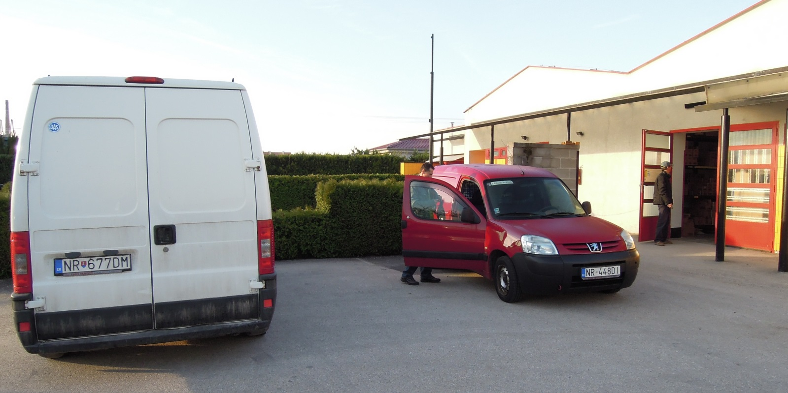

1. MÜLLER a MÜLLEROVÁ, s.r.o.
Profil spoločnosti
História MÜLLER a MÜLLEROVÁ, s.r.o.
MÜLLER a MÜLLEROVÁ, s.r.o. v roku 2016
Ciele a prognóza vývoja pre rok 2017
2. Prehľad finančných ukazovateľov
Výkaz ziskov a strát
Súvaha
Základné imanie
Rozdelenie hospodárskeho výsledku
3. Účtovná závierka
Poznámky k účtovnej závierke
Všeob. informácie o účtovnej jednotke
Orgány spoločnosti
Východiská pre zostavenie
Významné účtovné zásady
Výnosy
Náklady
Daň z príjmov
Nehnuteľnosti, stroje a zariadenia
Nehmotný majetok
Zásoby
Peňaž. prostriedky a ich ekvivalenty

Obsah

- MÜLLER a MÜLLEROVÁ, s.r.o.

Profil spoločnosti

Spoločnosť MÜLLER a MÜLLEROVÁ, s.r.o. je obchodno-distribučná spoločnosť pôsobiaca v oblasti distribúcie rýchlo obrátkového , spotrebného, nepotravinárskeho sortimentu od roku 1991. V súčasnosti tvorí portfólio produktov viac ako 1000 položiek, ktorých distribúcia je zabezpečená prostredníctvom 17 obchodných zástupcov na celom území Slovenskej Republiky.
Svoju podnikateľskú činnosť spoločnosť MÜLLER a MÜLLEROVÁ, s.r.o. zabezpečuje bez účasti zahraničného kapitálu. MÜLLER a MÜLLEROVÁ, s.r.o. nemá v súčasnosti organizačnú zložku v zahraničí. Jej základné imanie predstavuje 14 000 eur. Súčasnými konateľmi sú Ing. Peter Müller a Ing. Ľuboslava Müllerová.

Základné informácie
Názov spoločnosti | MÜLLER a MÜLLEROVÁ, s.r.o.
Právna forma podnikania | Spoločnosť s ručením obmedzeným
Počet zamestnancov | 27
Vozový park | 24 ks nákladných automobilov do 3,5t,  5 ks osobných automobilov
Sortiment | Batérie | Kodak, Energizer, Varta, Duracell
Sortiment | Svetelné zdroje | Philips,Techlamp
Sortiment | Holiace potreby | Bic
Sortiment | Písacie potreby | Bic
Sortiment | Lepidlá | Loctite, Super Attak, Chemoprén
Sortiment | Pohlcovače vlhkosti | Ceresit
Sortiment | Pánska ochrana | Pepino
Sortiment | Príslušenstvo k PC | Emtec, Imation
Sortiment | Alobal, Papier na pečenie, Mikroténové vrecká
Sortiment | Náhrobný sortiment




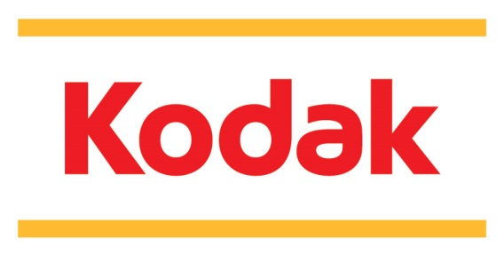


História MÜLLER a MÜLLEROVÁ, s.r.o.
Spoločnosť bola založená v roku 1991 ako združenie fyzických osôb Ing. Peter Müller – MÜLLER a MÜLLEROVÁ. Dňa 21.9. 2000 sa spoločnosť MÜLLER a MÜLLEROVÁ, s.r.o. stala pokračovateľom v distribučnej činnosti združenia fyzických osôb Ing. Peter Müller – MÜLLER a MÜLLEROVÁ, nadväzujúc na všetky obchodné aktivity a vzťahy v oblasti distribúcie spotrebného nepotravinárskeho sortimentu.
Od obdobia rokov 2000 až 2004 došlo v spoločnosti k prudkému rozvoju smerovanému k zabezpečeniu kvalitnej plošnej distribúcie spotrebného nepotravinárskeho sortimentu za súčinnosti know-how dodávateľských nadnárodných spoločností. Rozvoj plošnej distribúcie umožnil spoločnosti výrazne investovať do oblasti skvalitňovania práce s ľudskými zdrojmi, do oblasti modernizácie informačných systémov, ako aj do oblasti kontroly. Výrazná ročná miera investícií do oblasti ľudských zdrojov, obchodu, servisu marketingu a informačných systémov umožňuje spoločnosti plne pokryť požiadavky existujúcich potencionálnych zákazníkov.
K základným cieľom spoločnosti patrí orientovanie sa na potreby zákazníka, ako aj budovanie spoločnosti zabezpečujúcej v oblasti predaja a distribúcie spotrebného rýchlo obrátkového nepotravinárskeho sortimentu kvalitné služby pre zákazníkov v súčinnosti a spolupráci s dodávateľskými spoločnosťami tak, aby bola zabezpečená spokojnosť a profit všetkých zúčastnených strán.
Príklad pôsobenia MÜLLER a MÜLLEROVÁ, s.r.o. na trhu SR
r. 2010 - nadviazanie spolupráce s výrobným závodom batérií značky KODAK pod záštitou spol.
KODAK,
- nákup batérií zabezpečený priamo z výroby bez medzičlánkov,
- výhradný distribútor pre SR,
- vybudovanie trhového podielu v SR za 2 roky distribúcie z úrovne 0,2% na úroveň
17%,

r. 2010 - nadviazanie spolupráce so spol. BIC (pánske a dámske holenie, písacie potreby),
- distribútor pre SR,
- vybudovanie trhového podielu v SR za 2 roky distribúcie z úrovne 0,0% na úroveň
15% (holenie).

MÜLLER a MÜLLEROVÁ, s.r.o. v roku 2017
Snahou spoločnosti bolo udržať pozitívny vývoj hospodárskeho výsledku z predchádzajúcich dvoch rokov. Vzhľadom na to, že MÜLLER a MÜLLEROVÁ s.r.o. v roku 2015 zmenila dodávateľa hlavného sortimentu (svetelných zdrojov), podpísal sa tento fakt aj na tržbách, nakoľko si zákazníci museli zvyknúť na novú značku a nové portfólio produktov. Spoločnosť Osram, a.s. bola nahradená spoločnosťou Philips Slovakia s.r.o. Táto zmena sa vo veľkej miere prejavila aj na dosiahnutom zisku za rok 2017. Tento bol na úrovni 109 072 € po zdanení. Rozšíril sa sortiment výrobkov od spoločnosti Somogyi Electronic Slovensko, s.r.o. a do portfólia sortimentu sa zaradili chipsy Pringles od spoločnosti Orbico s.r.o.
Vedenie spoločnosti pokračovalo aj v roku 2017 v mesačnej analýze hospodárskeho výsledku a ekonomických ukazovateľov za účelom operatívnejšej reakcie v prípade negatívneho vývoja na trhu.

Spoločnosť v roku 2017 investovala do obnovy vozového parku, v priebehu roka boli kúpené dve nové nákladné a dve nové osobné vozidlá. Všetky nákladné vozidlá sú vybavené online sledovacím GPS systémom.

Ciele a prognóza vývoja pre rok 2018
Spoločnosť MÜLLER a MÜLLEROVÁ, s.r.o. sa aj v roku 2018 bude zameriavať na svoje dlhodobé ciele. Ide o orientáciu na potreby a reálne očakávania zákazníka a budovanie spoločnosti zabezpečujúcej v oblasti distribúcie rýchlo obratového, spotrebného, nepotravinárskeho sortimentu kvalitné služby pre svojich odberateľov s využitím plánovanej aktívnej marketingovej účasti dodávateľských spoločností. Jedným z predpokladov úspechu je aj kvalitná a vzájomne výhodná spolupráca s odberateľmi a dodávateľmi, zabezpečujúca spokojnosť a profit všetkých zúčastnených strán s využitím moderných metód riadenia a moderných obchodných postupov (EDI).
V roku 2018 plánuje spoločnosť pokračovať v obnove svojho vozového parku nákupom 2-3 nových vozidiel. Cieľom je znižovanie nákladov spojených s opravami a servisom súčasného vozového parku. Nové vozidlá tiež prispejú k zabezpečeniu bezproblémovej distribúcie tovaru až k zákazníkovi.
Aj v roku 2018 bude pre MÜLLER a MÜLLEROVÁ, s.r.o. prioritou posilnenie postavenia na trhu a rozšírenie počtu aktívnych zákazníkov na tomto trhu. Rozšíri sa spolupráca s CBA SK, a.s. a predpokladá sa aj rozšírenie ponúkaného sortimentu o nové tovary.
- Prehľad finančných ukazovateľov

Výkaz ziskov a strát
 | 2017 | 2016
I. Tržby z predaja tovaru | 3 304 773 | 3 268 828
A. Náklady vynaložené na obstaranie predaného tovaru | 1 921 106 | 1 890 868
B. Výrobná spotreba | 112 366 | 98 243
C. Opravné položky k zásobám | 5 724 | 5 367
D. Služby | 553 597 | 516 210
E. Osobné náklady | 442 804 | 427 118
F. Dane a poplatky | 4 264 | 4 228
G. Odpisy a opravné položky k DNM a DHM | 97 645 | 83 012
H. Zostatková cena predaného DM a predaného materiálu | 0 | 0
I. Opravné položky k pohľadávkam | - 65 | 100
J. Ostatné náklady na hospodársku činnosť | 105 234 | 123 631
VI. Tržby z predaja dlhodobého majetku a materiálu | 3 333 | 2 100
VII. Ostatné výnosy z hospodárskej činnosti | 80 534 | 80 869
Výsledok hospodárenia z hospodárskej činnosti | 145 965 | 203 019
X. Výnosové úroky | 0 | 4
N. Nákladové úroky | 471 | 771
O. Kurzové straty | 0 | 3
P. Ostatné náklady na finančnú činnosť | 3 300 | 4 774
Výsledok hospodárenia z finančnej činnosti | -3 771 | -5 545
Výsledok hospodárenia z bežnej činnosti pred zdanením | 142 194 | 197 475
S. Daň z príjmov z bežnej činnosti | 33 122 | 47 074
Výsledok hospodárenia z bežnej činnosti po zdanení | 109 805 | 152 290
Výsledok hospodárenia za účtovné obdobie pred zdanením | 142 194 | 197 475
Výsledok hospodárenia za účtovné obdobie po zdanení | 109 805 | 152 290

Súvaha
 | 2017 | 2016
SPOLU MAJETOK | 1 302 064 | 1 345689
A. Neobežný majetok | 205 825 | 185 001
A.I. Dlhodobý nehmotný majetok |  | 0
A.II. Dlhodobý hmotný majetok | 205 825 | 185 001
B. Obežný majetok | 1 088 208 | 1 155 520
B.I. Zásoby | 379 218 | 366 898
B.III. Krátkodobé pohľadávky | 680 145 | 722 708
B.IV. Finančné účty | 22 943 | 60 745
C. Časové rozlíšenie | 8 031 | 5 168
SPOLU VLASTNÉ IMANIE A ZÁVÄZKY | 1 302 064 | 1 345 689
A. Vlastné imanie | 772 012 | 729 718
A.I. Základné imanie | 14 000 | 14 000
A.III. Ostatné kapitálové fondy | 121 802 | 121 802
A.IV. Zákonné rezervné fondy | 5 723 | 5 723
A.V. Výsledok hospod. za účtovné obdobie po zdanení | 109 805 | 152 290
B. Záväzky | 530 052 | 615 971
B.I. Rezervy | 61 218 | 60 444
B.II. Dlhodobé záväzky | 4 780 | 4 003
B.III. Krátkodobé záväzky | 463 926 | 551 524
B.V. Bankové úvery | 128 | 0
C. Časové rozlíšenie | 0 | 0

Základné imanie
 | Suma | Kapitálové vklady | Mena
Stav k 1.1.2017 | 14 000 |  | EUR
Stav k 31.12.2017 | 14 000 |  | EUR

Rozdelenie hospodárskeho výsledku

Valné zhromaždenie spoločnosti jednohlasne schválilo, že zisk spoločnosti MÜLLER a MÜLLEROVÁ, s.r.o. dosiahnutý za rok 2017 sa nebude rozdeľovať medzi spoločníkov spoločnosti, ale bude prevedený na účet nerozdeleného zisku minulých období. Zisk dosiahnutý v tomto období má slúžiť na zabezpečenie finančných prostriedkov na ďalší chod a rozvoj spoločnosti.

3. Účtovná závierka

Poznámky k účtovnej závierke k 31.decembru 2017

- Všeobecné informácie o účtovnej jednotke
MÜLLER a MÜLLEROVÁ, s.r.o. je spoločnosť založená na Slovensku. Bola založená 4. septembra 2000 a zapísaná do Obchodného registra 21. septembra 2000 (Obchodný register Okresného súdu Nitra, Oddiel s.r.o., vložka č. 12096/N).
Aktuálna adresa spoločnosti:
MÜLLER a MÜLLEROVÁ, s.r.o.
IČO: 36 537 853
DIČ: 2020152739
Novozámocká 232/Za
951 15 Ivanka pri Nitre
Slovenská Republika

Hlavnými činnosťami spoločnosti sú kúpa tovaru za účelom jeho predaja iným prevádzkovateľom živností a konečným spotrebiteľom (veľkoobchod a maloobchod v rozsahu voľných živností), sprostredkovanie obchodu a služieb .
Účtovná závierka spoločnosti k 31.decembru 2017 bola zostavená za účtovné obdobie od 1.januára 2017 do 31.decembra 2017 a bola zostavená a schválená konateľmi spoločnosti 23.februára 2018. Účtovná závierka môže byť menená až do jej schválenia Valným zhromaždením.
Účtovná závierka spoločnosti je zostavená ako riadna účtovná závierka podľa § 17 ods. 6 zákona NR SR č. 431/2002 Z. z. o účtovníctve, za účtovné obdobie od 1.januára 2017 do 31.decembra 2017.
Účtovná závierka spoločnosti k 31.decembru 2016, za predchádzajúce účtovné obdobie, bola schválená valným zhromaždením spoločnosti dňa 15. marca 2017.
Spoločnosť nie je neobmedzene ručiacim spoločníkom v iných spoločnostiach podľa §56 ods. 5 obchodného zákonníka.

- Orgány spoločnosti
Konatelia Ing. Peter Müller
Ing. Ľuboslava Müllerová

- Východiská pre zostavenie

Účtovná závierka bola zostavená podľa zásady historických obstarávacích cien.

Funkčná mena
Údaje v účtovnej závierke sú uvedené v mene Euro, ktorá je funkčnou menou spoločnosti a sú zaokrúhlené na celé eurá.

- Významné účtovné zásady

Účtovná závierka bola zostavená za predpokladu, že spoločnosť bude nepretržite pokračovať vo svojej činnosti. Účtovné zásady uvedené v nasledujúcich bodoch sa konzistentne aplikovali vo všetkých obdobiach vykázaných v tejto závierke.

Cudzia mena

Transakcie v cudzích menách sú prepočítavané na Eurá kurzom cudzej meny platným v deň predchádzajúci ku ňu uskutočnenia transakcie. Peňažné položky majetku a záväzkov v cudzej mene ku dňu, ku ktorému sa zostavuje účtovná závierka, sú prepočítané na Eurá kurzom cudzej meny platným ku dňu, ku ktorému sa účtovná závierka zostavuje. Kurzové rozdiely z prepočtu cudzej meny sa vykazujú vo výkaze komplexného výsledku hospodárenia.
Nepeňažné položky majetku a záväzkov v cudzej mene, ktoré sú ocenené v historických cenách sú prepočítané kurzom cudzej meny platným v deň predchádzajúci ku dňu uskutočnenia transakcie. Nepeňažné položky majetku a záväzkov v cudzej mene, ktoré sa oceňujú reálnou hodnotou, sa prepočítajú na Euro kurzom cudzej meny platným v deň určenia reálnej hodnoty.

Nehnuteľnosti, stroje a zariadenia

- Vlastný majetok
Nehnuteľnosti, stroje a zariadenia sú ocenené obstarávacími cenami zníženými o oprávky a o straty zo zníženia hodnoty majetku. Ak položky nehnuteľností, strojov a zariadení majú rôznu dobu použiteľnosti, potom sú účtované ako samostatné položky nehnuteľností, strojov a zariadení.

- Následné výdavky
Spoločnosť vykazuje ako súčasť účtovnej hodnoty príslušnej položky nehnuteľností, strojov a zariadení náklady na výmenu takejto položky v čase ich vzniku, ak je pravdepodobné, že z danej položky budú spoločnosti plynúť budúce ekonomické úžitky a tieto náklady sa dajú spoľahlivo oceniť. Všetky ostatné náklady sa vykazujú vo výkaze komplexného výsledku hospodárenia v tom období, v ktorom vznikli.

- Najatý majetok
Ani finančný ani operatívny prenájom sa nevykazuje vo výkaze finančnej pozície spoločnosti.

- Odpisy
Odpisy sú vykázané vo výkaze komplexného výsledku hospodárenia na rovnomernom základe počas odhadovanej doby použiteľnosti jednotlivých položiek nehnuteľností, strojov a zariadení. Odhadované doby použiteľnosti sú nasledovné:

- Budovy, stavby 20/40 rokov
- Stroje a zariadenia 3-15 rokov

Majetok sa odpisuje odo dňa jeho obstarania. Náklady na opravy a údržbu nehnuteľností, strojov a zariadení, ktoré vznikli v súvislosti s obnovením alebo udržiavaním budúcich očakávaných ekonomických úžitkov z majetku sa vykazujú ako náklady v tom období, v ktorom vznikli. Metódy odpisovania, doby použiteľnosti a účtovné hodnoty sa prehodnocujú ku dňu, ku ktorému sa zostavuje účtovná závierka.

Nehmotný majetok

- Vlastný majetok
Nehmotný majetok obstaraný spoločnosťou má určitú dobu použiteľnosti a oceňuje sa obstarávacou cenou zníženou o oprávky a straty zo zníženia hodnoty.

- Následné výdavky
Následné náklady sa vykazujú ako nehmotný majetok len vtedy, ak zvýšia budúce ekonomické úžitky obsiahnuté v položke nehmotného majetku, ktorého sa týkajú. Všetky ostatné náklady sa vykazujú ako náklad vo výkaze komplexného výsledku hospodárenia v tom období, v ktorom vznikli.

- Odpisy
Odpisy sa vykazujú vo výkaze komplexného výsledku hospodárenia na rovnomernom základe počas odhadovanej doby použiteľnosti jednotlivých položiek nehmotného majetku. Odhadované doby použiteľnosti sú nasledovné:

- Software 3-6 rokov
- Ostatný nehm. majetok 5 rokov

Pohľadávky z obchodného styku a ostatné pohľadávky.

Pohľadávky z obchodného styku a ostatné pohľadávky sa oceňujú ich reálnou hodnotou.

Zásoby
Zásoby sú ocenené obstarávacou cenou vrátane nákladov súvisiacich s ich obstaraním. Ide najmä o náklady spojené s dopravou a vedľajšie obstarávacie náklady.

Peňažné prostriedky a ekvivalenty peňažných prostriedkov
Peňažné prostriedky a ekvivalenty peňažných prostriedkov zahŕňajú peniaze v hotovosti a peniaze na účtoch v bankách. Kontokorentné úvery, ktoré sú splatné na požiadanie a sú súčasťou riadenia likvidity spoločnosti sú vykazované vo výkaze peňažných tokov ako peňažné prostriedky a ekvivalenty peňažných prostriedkov.

Rezervy
Rezerva sa vykáže vo výkaze finančnej pozície, ak má spoločnosť v dôsledku minulej udalosti existujúci právny alebo implicitný záväzok, ktorý možno spoľahlivo odhadnúť a je pravdepodobné, že splnenie daného záväzku bude viesť k úbytku ekonomických úžitkov v budúcnosti.

Záväzky z obchodného styku a ostatné záväzky
Záväzky z obchodného styku a ostatné záväzky sa oceňujú ich reálnou hodnotou.

Výnosy z predaja
Výnosy z predaja sa vykazujú vo výkaze komplexného výsledku hospodárenia vtedy, keď významné riziká a výhody spojené s vlastníctvom boli prevedené na kupujúceho. Výnosy sa nevykážu, ak existuje významná neistota, či bude odplata za predaj a s ním súvisiace náklady uhradené, alebo či bude tovar vrátený, alebo ak bude vedeniu spoločnosti umožnené nakladanie s tovarom aj po predaji.

Finančné náklady a finančné výnosy
Finančné náklady a finančné výnosy zahŕňajú úrokové náklady z úverov a pôžičiek, výnosové úroky z investovaných prostriedkov a kurzové zisky a straty. Úrokové výnosy a náklady sa vykazujú vo výkaze komplexného výsledku hospodárenia, okrem prípadov, kedy sa týkajú obstarania nehnuteľností, strojov a zariadení, kedy sú súčasťou obstarávacej ceny daného majetku.
Zaplatené úroky z dlhodobých bankových úverov, krátkodobých bankových úverov a finančného lízingu sú prezentované v peňažných tokoch z finančnej činnosti. Prijaté úroky z pohľadávky z finančného lízingu sú prezentované v peňažných tokoch z investičnej činnosti. Zaplatené úroky z kontokorentných úverov, zaplatené a prijaté úroky z financovania pohľadávok a ostatné zaplatené a prijaté úroky sú prezentované v peňažných tokoch z prevádzky.

Daň z príjmov
Daň z príjmov zahŕňa splatnú a odloženú daň. Daň z príjmov sa vykazuje vo výkaze komplexného výsledku hospodárenia okrem prípadu, kedy sa týka položiek vykazovaných priamo vo vlastnom imaní, kedy sa vykazuje v ostatných súčastiach komplexného výsledku hospodárenia.
Splatná daň z príjmov je očakávaný daňový záväzok zo zdaniteľných príjmov za rok s použitím sadzby dane, platnej ku dňu, ku ktorému sa zostavuje účtovná závierka alebo sadzby dane, o ktorej sa predpokladá, že bude platiť ku dňu, ku ktorému sa zostavuje účtovná závierka a úprav daňového záväzku z minulých rokov.
Odložená daň je vypočítaná pomocou súvahovej metódy z dočasných rozdielov medzi účtovnou hodnotou majetku a záväzkov pre účely finančného výkazníctva a ich daňovou základňou. Odložená daň sa nepočíta z dočasných rozdielov, ktoré vznikajú pri prvotnom vykázaní majetku alebo záväzkov a ktoré neovplyvňujú ani účtovný ani daňový zisk. Odložená daň sa počíta podľa sadzby dane, o ktorej sa predpokladá, že sa bude uplatňovať na dočasné rozdiely v čase, kedy dôjde k vyrovnaniu ich vplyvu, podľa zákonov alebo návrhu zákonov, ktoré boli prijaté do dňa, ku ktorému sa účtovná závierka zostavuje.
O odloženej daňovej pohľadávke sa účtuje len vtedy, ak je pravdepodobné, že budúci základ dane, voči ktorému bude možné vyrovnať dočasné rozdiely, je dosiahnuteľný. Odložená daňová pohľadávka sa preveruje ku každému dňu, ku ktorému sa zostavuje účtovná závierka a znižuje sa vo výške, v akej je nepravdepodobné, že bude dosiahnutý základ dane z príjmov.

- Výnosy
Výnosy sú zastúpené predovšetkým predajom tovaru rôznych značiek. Členenie podľa hlavných výrobkových skupín je nasledovné:
 | 2017 | 2016
Batérie | 1 343 548 | 1 376 990
Ceresit, lepidlá | 632 220 | 616 557
Žiarovky a žiarivky | 457 564 | 454 603
Ostatné | 871 441 | 820 678
- Náklady
Najvýznamnejšie položky z celkových nákladov sú:
 | 2017 | 2016
Náklady vynaložené na obstaranie predaného tovaru | 1 921 106 | 1 890 868
Odpisy | 97 645 | 83 012
Mzdové náklady | 324 981 | 313 205
Marketing | 149 607 | 128 721
Nájomné | 235 800 | 230 903
Pohonné hmoty | 69 434 | 63 906
Poistné | 41 585 | 38 910
Recyklačný fond | 53 256 | 77 939
Ostatné | 382 997 | 374 377
 | 3 276 411 | 3 201 841

- Nehnuteľnosti, stroje a zariadenia

 | Pozemky | Stavby | Samost. hnut. veci a súbory hnut. vecí | Spolu
Prvotné ocenenie
Stav na začiatku účtovného obdobia | 0 | 8 152 | 520 891 | 529 043
Prírastky |  |  | 119 019 | 119 019
Úbytky | 0 | 0 | 52 318 | 52 318
Presuny
Stav na konci účtovného obdobia | 0 | 8 152 | 587 592 | 595 744
Oprávky
Stav na začiatku účtovného obdobia |  | 3 938 | 340 104 | 344 043
Prírastky |  | 374 | 97 821 | 98 195
Úbytky |  |  | 52 318 | 52 318
Stav na konci účtovného obdobia |  | 4 312 | 385 607 | 389 919
Zostatková hodnota
Stav na začiatku účtovného obdobia | 0 | 4 214 | 180 788 | 185 002
Stav na konci účtovného obdobia | 0 | 3 840 | 201 985 | 205 825

- Nehmotný majetok

 | Software | Ostatný DNM | Spolu
Prvotné ocenenie
Stav na začiatku účtovného obdobia | 44010 | 0 | 44 010
Prírastky
Úbytky
Presuny
Stav na konci účtovného obdobia | 44010 | 0 | 44 010
Oprávky
Stav na začiatku účtovného obdobia | 44010 | 0 | 44 010
Prírastky
Úbytky
Stav na konci účtovného obdobia | 44010 | 0 | 44 010
Zostatková hodnota
Stav na začiatku účtovného obdobia | 0 | 0 | 0
Stav na konci účtovného obdobia | 0 | 0 | 0

- Zásoby

 | 2017 | 2016
Materiál | 4 693 | 7 407
Tovar | 396 889 | 375 983
 | 401 582 | 383 390

- Peňažné prostriedky a ekvivalenty peňažných prostriedkov

 | 2017 | 2016
Peniaze | 8 3778 | 1 488
Bankové účty | 13 744 | 58 385
Ceniny | 821 | 872
Kontokorentný úver | -128 | 0
Peňažné prostriedky a ekvivalenty peňažných prostriedkov | 22 815 | 60 745

Táto účtovná závierka bola schválená štatutárnym orgánom 23.februára 2018.

Ing. Peter Müller
konateľ

